Universidade Estadual da Paraíba
Centro de Ciências e Tecnologia, Departamento de Computação
Estrutura de Dados, Unidade 1

Análise de algoritmos de busca e ordenação

Pessoa 1, Pessoa 2, Pessoa 3 e Pessoa 4
Campina Grande, 2026

1 Introdução
Este relatório apresenta a análise experimental de algoritmos de ordenação e de busca implementados em Java, sempre sobre vetores int[] com valores inteiros entre 1 e 100.000, com repetições permitidas. O objetivo foi confrontar a complexidade assintótica estudada na disciplina com os tempos medidos, de modo a identificar os cenários em que cada algoritmo é mais vantajoso e os pontos em que a prática se afastou da teoria.

2 Metodologia

2.1 Algoritmos e ambiente
Foram implementadas nove versões de ordenação: BubbleSort do slide e otimizado, SelectionSort do slide e estável, InsertionSort, MergeSort clássico, QuickSort do slide e do slide com embaralhamento, e CountingSort. O método Arrays.sort(int[]) entrou como referência da biblioteca padrão. As buscas implementadas foram a linear iterativa, a linear recursiva, a linear iterativa de duas pontas, a binária iterativa e a binária recursiva. As versões do slide seguem o pseudocódigo da disciplina, inclusive a partição "à la Hoare" do QuickSort, que usa o primeiro elemento como pivô.
Os experimentos rodaram em 31 de outubro de 2026, no Windows 11 em arquitetura amd64, com 16 núcleos lógicos e JDK 26.0.1 (Java HotSpot), limitando a memória da JVM a 4 GB. Todo o processo executa em uma thread com pilha de 1 GB, necessária para a recursão profunda do QuickSort do slide e da busca linear recursiva.

2.2 Cenários e tamanhos
Cada algoritmo foi avaliado em quatro cenários. O aleatório sorteia valores com semente fixa, o ordenado organiza esses valores em ordem não decrescente e o inverso apresenta a ordem contrária. O parcialmente ordenado parte do vetor ordenado, sorteia 15% das posições e embaralha apenas os valores dessas posições.
Os tamanhos foram divididos em dois grupos, como mostra a Tabela 1, porque um algoritmo quadrático levaria cerca de 100 vezes mais em 500.000 elementos do que em 50.000, em cada execução de cada cenário. O enunciado permite esse ajuste desde que os algoritmos comparados diretamente usem os mesmos tamanhos, e o tamanho de 50.000 é comum aos dois grupos.
Tabela 1. Grupos de ordenação e tamanhos avaliados.
Grupo | Algoritmos | Tamanhos (n)
A | Todos os 10 algoritmos | 10.000, 25.000 e 50.000
B | MergeSort.classico, QuickSort.slideShuffle, CountingSort e Arrays.sort | 50.000, 150.000 e 500.000

2.3 Protocolo de medição
Cada combinação de algoritmo, tamanho e cenário foi executada 25 vezes com System.nanoTime(), e as 5 primeiras execuções foram descartadas como warm-up. Para cada tamanho e cenário gerou-se uma única entrada, e cada execução recebeu uma cópia dela, feita fora do tempo medido. Assim, nenhum algoritmo recebeu como entrada a saída de outro. Depois de cada execução, também fora do tempo medido, conferiram-se o tamanho, a soma dos elementos e a ordem não decrescente do vetor. As 4.200 execuções de ordenação passaram nessa verificação.
Antes do benchmark, a correção do código foi verificada com 74 testes unitários em Java e 24 em Python. Para avaliar os próprios testes, 49 defeitos foram inseridos um a um em cópias do código, e 46 foram detectados. Os outros 3 não alteram o resultado em int[], pois dois afetam apenas a estabilidade e o terceiro produz uma execução idêntica à original.

2.4 Buscas
As buscas procuraram sempre o valor -1, ausente do intervalo, em vetores ordenados de 50.000, 150.000 e 500.000 elementos. As versões lineares não param ao encontrar um valor maior que o alvo, justamente para medir o custo linear. Como uma busca binária leva poucos nanossegundos, cada medição dela é um lote de 10.000 chamadas dividido pelo tamanho do lote, enquanto as lineares usam uma chamada por medição.
Uma medição preliminar mostrou que os tempos da busca binária variavam várias vezes entre execuções da JVM. Por isso, o protocolo de 25 execuções foi repetido em 5 JVMs separadas. Na Tabela 10, o valor principal é a mediana das médias de cada JVM e o valor após o sinal é o desvio padrão amostral entre essas médias.

2.5 Rodada de comparação
Na rodada principal, todos os algoritmos de ordenação dividem a mesma JVM. Para avaliar esse efeito, o benchmark inteiro foi repetido com uma JVM nova para cada uma das 183 combinações, uma por vez, mantendo o mesmo protocolo e as mesmas entradas. A rodada principal é a base das Seções 3 e 4, e a comparação aparece na Seção 4.3.

3 Resultados
As tabelas apresentam média e desvio padrão amostral das 20 execuções válidas. Nenhuma combinação foi interrompida por estouro de pilha ou pelo limite de 120 segundos.

3.1 Ordenação
Tabela 2. Tempos em ms no cenário aleatório, Grupo A.
Algoritmo | n = 10.000 | n = 25.000 | n = 50.000
BubbleSort.slide | 75,14 ± 10,34 | 597,3 ± 6,26 | 2.566,8 ± 15,73
BubbleSort.otimizado | 67,86 ± 13,91 | 590,3 ± 5,12 | 2.551,7 ± 14,08
SelectionSort.slide | 17,99 ± 4,82 | 98,06 ± 4,58 | 384,4 ± 1,89
SelectionSort.estavel | 16,02 ± 4,29 | 85,99 ± 0,7379 | 348,7 ± 5,15
InsertionSort | 3,35 ± 0,4251 | 22,15 ± 3,86 | 90,50 ± 1,52
MergeSort.classico | 0,6131 ± 0,0123 | 1,74 ± 0,1637 | 3,55 ± 0,1297
QuickSort.slide | 0,4726 ± 0,0230 | 1,31 ± 0,0599 | 2,73 ± 0,0177
QuickSort.slideShuffle | 0,5974 ± 0,0447 | 1,47 ± 0,0123 | 3,19 ± 0,0912
CountingSort | 0,2954 ± 0,1859 | 0,2054 ± 0,1048 | 0,2942 ± 0,1379
Arrays.sort | 0,5594 ± 0,0971 | 1,14 ± 0,1587 | 2,24 ± 0,0270
Tabela 3. Tempos em ms no cenário aleatório, Grupo B.
Algoritmo | n = 50.000 | n = 150.000 | n = 500.000
MergeSort.classico | 3,56 ± 0,1450 | 12,13 ± 1,36 | 43,20 ± 0,8767
QuickSort.slideShuffle | 3,16 ± 0,0288 | 10,35 ± 0,1401 | 37,50 ± 1,78
CountingSort | 0,3517 ± 0,1471 | 0,8008 ± 0,2803 | 3,57 ± 1,23
Arrays.sort | 2,18 ± 0,0221 | 7,25 ± 0,0518 | 25,65 ± 0,3239
Tabela 4. Tempos em ms no cenário ordenado, Grupo A.
Algoritmo | n = 10.000 | n = 25.000 | n = 50.000
BubbleSort.slide | 7,61 ± 0,0418 | 64,88 ± 2,81 | 298,1 ± 22,11
BubbleSort.otimizado | 0,0024 ± 0,0002 | 0,0043 ± 0,0001 | 0,0135 ± 0,0003
SelectionSort.slide | 15,39 ± 0,1414 | 96,86 ± 3,49 | 381,3 ± 2,72
SelectionSort.estavel | 13,84 ± 2,72 | 79,15 ± 0,7862 | 316,6 ± 4,69
InsertionSort | 0,0060 ± 0,0001 | 0,0150 ± 0,0018 | 0,0287 ± 0,0011
MergeSort.classico | 0,1782 ± 0,0099 | 0,4538 ± 0,0039 | 0,9625 ± 0,1351
QuickSort.slide | 27,59 ± 0,2110 | 160,0 ± 5,28 | 560,2 ± 2,20
QuickSort.slideShuffle | 0,5377 ± 0,0058 | 1,47 ± 0,0114 | 3,14 ± 0,0259
CountingSort | 0,1095 ± 0,0989 | 0,1785 ± 0,1225 | 0,2562 ± 0,1183
Arrays.sort | 0,0706 ± 0,0028 | 0,0393 ± 0,0044 | 0,0464 ± 0,0031
Tabela 5. Tempos em ms no cenário ordenado, Grupo B.
Algoritmo | n = 50.000 | n = 150.000 | n = 500.000
MergeSort.classico | 0,9602 ± 0,1052 | 3,09 ± 0,1307 | 11,62 ± 1,37
QuickSort.slideShuffle | 3,17 ± 0,0405 | 10,37 ± 0,0578 | 36,24 ± 0,2372
CountingSort | 0,2368 ± 0,1437 | 0,6884 ± 0,1742 | 2,28 ± 0,2118
Arrays.sort | 0,0083 ± 0,0001 | 0,0264 ± 0,0039 | 0,0923 ± 0,0173
Tabela 6. Tempos em ms no cenário inverso, Grupo A.
Algoritmo | n = 10.000 | n = 25.000 | n = 50.000
BubbleSort.slide | 55,24 ± 0,3185 | 348,6 ± 4,14 | 1.389,2 ± 14,61
BubbleSort.otimizado | 55,86 ± 0,4925 | 348,5 ± 4,69 | 1.386,9 ± 2,81
SelectionSort.slide | 22,96 ± 0,2242 | 203,8 ± 4,28 | 1.306,8 ± 7,44
SelectionSort.estavel | 28,03 ± 2,84 | 194,7 ± 3,85 | 1.474,4 ± 11,84
InsertionSort | 6,33 ± 0,0345 | 45,38 ± 3,87 | 185,3 ± 2,63
MergeSort.classico | 0,1733 ± 0,0023 | 0,4843 ± 0,0088 | 1,11 ± 0,1076
QuickSort.slide | 23,68 ± 1,43 | 133,3 ± 2,59 | 473,6 ± 4,16
QuickSort.slideShuffle | 0,5474 ± 0,0184 | 1,52 ± 0,0297 | 3,12 ± 0,0449
CountingSort | 0,1173 ± 0,1335 | 0,1492 ± 0,1151 | 0,2330 ± 0,1101
Arrays.sort | 0,0863 ± 0,0666 | 0,0118 ± 0,0001 | 0,0245 ± 0,0013
Tabela 7. Tempos em ms no cenário inverso, Grupo B.
Algoritmo | n = 50.000 | n = 150.000 | n = 500.000
MergeSort.classico | 1,10 ± 0,1463 | 3,89 ± 0,1066 | 13,77 ± 0,1474
QuickSort.slideShuffle | 3,12 ± 0,0680 | 10,31 ± 0,1305 | 37,79 ± 1,81
CountingSort | 0,2217 ± 0,1102 | 0,7255 ± 0,2002 | 2,33 ± 0,3292
Arrays.sort | 0,0233 ± 0,0017 | 0,0759 ± 0,0037 | 0,3622 ± 0,1034
Tabela 8. Tempos em ms no cenário parcialmente ordenado, Grupo A.
Algoritmo | n = 10.000 | n = 25.000 | n = 50.000
BubbleSort.slide | 19,33 ± 0,1218 | 142,9 ± 5,28 | 659,3 ± 15,36
BubbleSort.otimizado | 18,50 ± 0,0838 | 135,6 ± 3,72 | 644,7 ± 17,41
SelectionSort.slide | 15,49 ± 0,4787 | 95,86 ± 0,8372 | 381,9 ± 2,96
SelectionSort.estavel | 13,27 ± 0,1256 | 82,92 ± 5,32 | 324,4 ± 1,62
InsertionSort | 0,6753 ± 0,0049 | 4,17 ± 0,0538 | 17,07 ± 0,4754
MergeSort.classico | 0,2739 ± 0,0054 | 0,7715 ± 0,0635 | 1,67 ± 0,3193
QuickSort.slide | 0,4429 ± 0,0125 | 1,67 ± 0,0550 | 2,71 ± 0,0304
QuickSort.slideShuffle | 0,5340 ± 0,0038 | 1,49 ± 0,0227 | 3,15 ± 0,0385
CountingSort | 0,0974 ± 0,0857 | 0,1574 ± 0,1359 | 0,2083 ± 0,1327
Arrays.sort | 0,2707 ± 0,0153 | 0,5607 ± 0,0057 | 1,19 ± 0,0356
Tabela 9. Tempos em ms no cenário parcialmente ordenado, Grupo B.
Algoritmo | n = 50.000 | n = 150.000 | n = 500.000
MergeSort.classico | 1,60 ± 0,1025 | 5,21 ± 0,2067 | 19,49 ± 0,2882
QuickSort.slideShuffle | 3,14 ± 0,0366 | 10,15 ± 0,0776 | 37,91 ± 2,16
CountingSort | 0,2042 ± 0,1261 | 0,6375 ± 0,1077 | 3,22 ± 0,4849
Arrays.sort | 1,15 ± 0,0128 | 4,07 ± 0,2470 | 13,44 ± 0,0941

A Figura 1 resume os quatro cenários em 50.000 elementos. A escala logarítmica é necessária porque os tempos cobrem cinco ordens de grandeza. A Figura 2 mostra o bloco dos algoritmos quadráticos bem acima dos demais, e a Figura 3 mostra os algoritmos eficientes até 500.000 elementos.
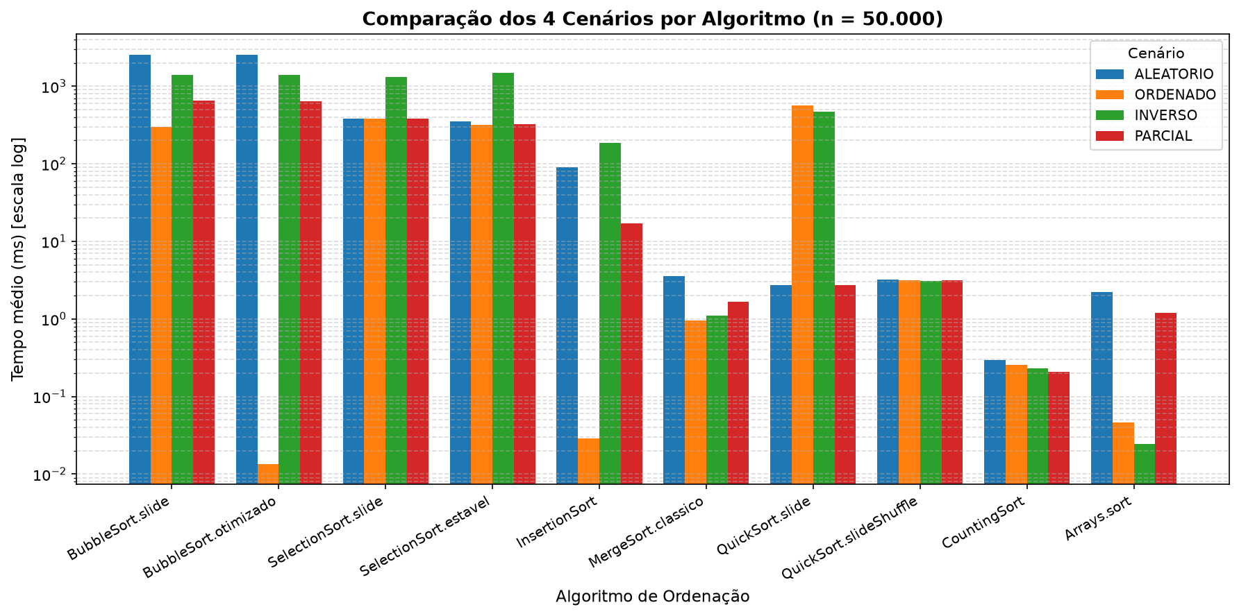
Figura 1. Tempo médio por algoritmo e cenário em n = 50.000.
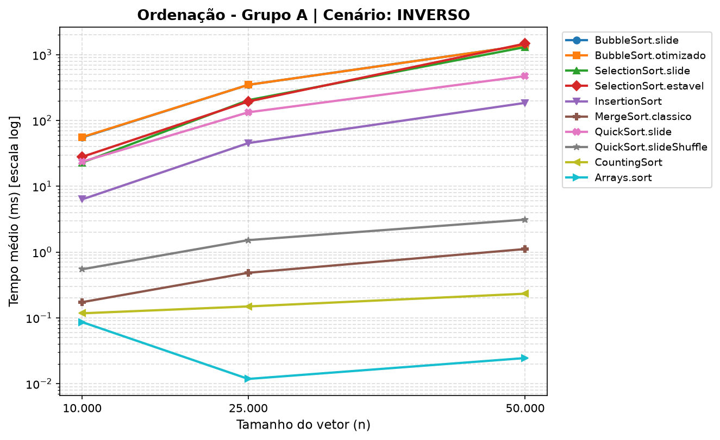
Figura 2. Tempo médio no cenário inverso, Grupo A.
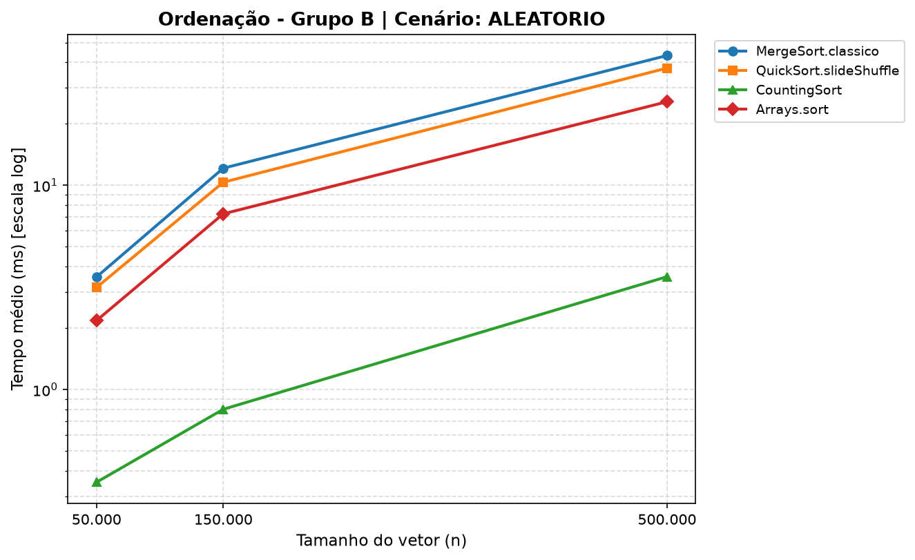
Figura 3. Tempo médio no cenário aleatório, Grupo B.

3.2 Busca
Tabela 10. Tempo por busca em ns, com alvo -1 e mediana entre 5 JVMs.
Busca | n = 50.000 | n = 150.000 | n = 500.000
linearIterativa | 28.925,0 ± 5.386,9 | 23.655,0 ± 2.012,2 | 65.560,0 ± 520,9
linearRecursiva | 294.725,0 ± 106.999,8 | 786.225,0 ± 257.104,4 | 2.631.840,0 ± 740.166,0
linearDuasPontas | 50.055,0 ± 16.795,1 | 33.405,0 ± 10.299,8 | 112.815,0 ± 23.911,6
binariaIterativa | 31,38 ± 4,41 | 16,71 ± 1,88 | 17,60 ± 25,36
binariaRecursiva | 19,48 ± 5,40 | 74,45 ± 28,71 | 22,26 ± 9,59
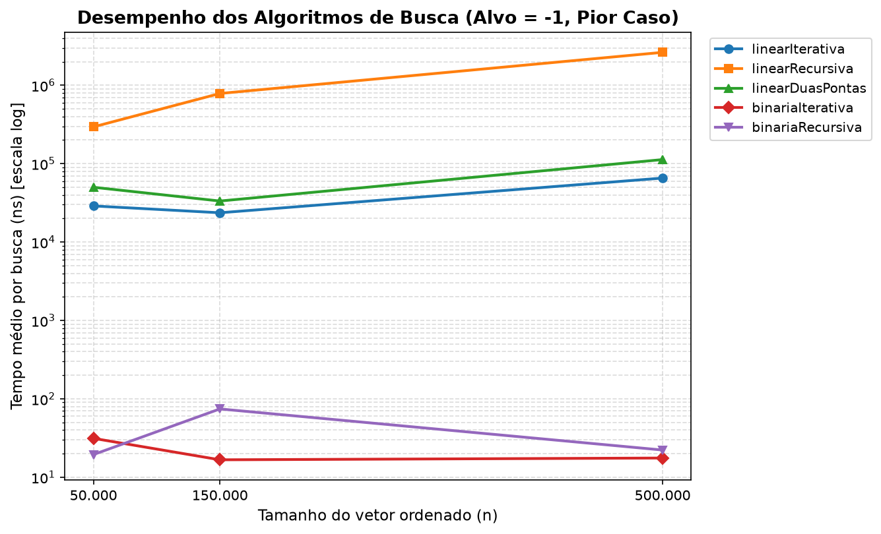
Figura 4. Tempo médio por busca em função do tamanho do vetor.

4 Síntese dos resultados

4.1 Comparação com a complexidade esperada
A Tabela 11 reúne os custos apresentados no material da disciplina. O melhor teste de compatibilidade é observar quanto o tempo cresce, e não o tempo absoluto, que depende da máquina. A Tabela 12 compara esses fatores de crescimento com os valores previstos.
Tabela 11. Complexidade e propriedades esperadas, segundo o material da disciplina.
Algoritmo | Melhor caso | Caso médio | Pior caso | Espaço | Estável
Bubble Sort | O(n), com flag | O(n²) | O(n²) | O(1) | Sim
Selection Sort | O(n²) | O(n²) | O(n²) | O(1) | Só a versão estável
Insertion Sort | O(n) | O(n²) | O(n²) | O(1) | Sim
Merge Sort | O(n log n) | O(n log n) | O(n log n) | O(n) | Sim
Quick Sort | O(n log n) | O(n log n) | O(n²) | O(log n), média da pilha | Não
Counting Sort | O(n + k) | O(n + k) | O(n + k) | O(n + k) | Sim

O slide registra "Sim" entre aspas para o Selection Sort. Neste trabalho, apenas a versão que desloca os elementos é estável, pois a versão com troca pode mover um valor para depois de outro igual.
Tabela 12. Fatores de crescimento previstos e medidos.
Medida | Variação de n | Previsto | Medido
BubbleSort.slide, inverso | 10.000 a 50.000 | 25 | 25,1
SelectionSort.slide, aleatório | 10.000 a 50.000 | 25 | 21,4
InsertionSort, inverso | 10.000 a 50.000 | 25 | 29,3
QuickSort.slide, ordenado | 10.000 a 50.000 | 25 | 20,3
MergeSort.classico, aleatório | 50.000 a 500.000 | 12,1 | 12,1
QuickSort.slideShuffle, aleatório | 50.000 a 500.000 | 12,1 | 11,9
Arrays.sort, aleatório | 50.000 a 500.000 | 12,1 | 11,8
CountingSort, aleatório | 50.000 a 500.000 | 4 | 10,1
linearRecursiva | 50.000 a 500.000 | 10 | 8,9
linearIterativa, pela mediana | 50.000 a 500.000 | 10 | 6,3
binariaIterativa | 50.000 a 500.000 | 1,2 | 0,56

De modo geral, as classes de custo se confirmaram. O BubbleSort do slide no cenário inverso cresceu 25,1 vezes para uma previsão de 25, e o MergeSort cresceu 12,1 vezes para uma previsão de 12,1. O melhor caso linear também apareceu com clareza. No vetor ordenado de 50.000 elementos, o BubbleSort otimizado levou 0,0135 ms contra 298,1 ms da versão do slide, e o InsertionSort levou 0,0287 ms contra 185,3 ms no inverso.
O pior caso do QuickSort com pivô fixo também se confirmou. No vetor ordenado, o primeiro elemento é o menor de todos, de modo que cada partição separa praticamente um único elemento. Em 50.000 elementos, a versão do slide foi 178,5 vezes mais lenta do que a versão com embaralhamento, que permaneceu perto de 3,1 ms nos quatro cenários. Em contrapartida, o embaralhamento custa tempo no cenário aleatório, em que a versão do slide levou 2,73 ms contra 3,19 ms.
Nas buscas, em 500.000 elementos, a binária iterativa foi cerca de 3.700 vezes mais rápida do que a linear iterativa. Pela contagem de passos, a razão seria de cerca de 27.800, pois a linear faz 500.000 comparações e a binária faz 18. A distância entre os dois valores indica que cada passo da binária custa mais do que um passo da varredura linear. A linear recursiva foi cerca de 40 vezes mais lenta do que a iterativa, embora ambas sejam O(n), o que mostra o peso de empilhar uma chamada por elemento.

4.2 Divergências entre teoria e prática
A primeira divergência aparece dentro da mesma classe de custo. O BubbleSort do slide faz as mesmas comparações em todos os cenários, mas em 50.000 elementos o aleatório levou 2.566,8 ms, o inverso 1.389,2 ms e o ordenado 298,1 ms. Era esperado que o inverso superasse o ordenado, pois quase toda comparação vira troca. Já o aleatório, que faz menos trocas do que o inverso, foi o mais lento. A explicação provável é o erro de previsão de desvios no processador, que quase não ocorre em padrões regulares. Essa hipótese não foi isolada experimentalmente.
O SelectionSort também se afastou da ideia de custo igual em todos os casos. Em 50.000 elementos, sua versão do slide levou 1.306,8 ms no inverso contra 384,4 ms no aleatório, apesar de fazer o mesmo número de comparações. A causa dessa diferença não foi identificada neste trabalho.
O BubbleSort otimizado quase não ganhou no cenário parcial, com razão de 0,98 em relação à versão do slide. Embora 85% das posições continuem no lugar, um valor pequeno perdido no fim do vetor anda só uma posição para a esquerda a cada passada, e a parada antecipada quase nunca acontece. O InsertionSort, cujo custo acompanha o quanto o vetor está fora de ordem, foi 38,6 vezes mais rápido do que o BubbleSort do slide nesse cenário.
No CountingSort, de 10.000 a 50.000 elementos o tempo ficou quase parado, perto de 0,3 ms, o que condiz com o domínio do termo k. Entretanto, de 50.000 a 500.000 elementos, a conta simples de n + k prevê um crescimento de 4 vezes, e o medido foi de 10,1. A notação assintótica trata os dois termos com o mesmo peso, mas um passo sobre n provavelmente custa mais do que um passo sobre k, porque acessa posições espalhadas da memória. Ainda assim, foi o mais rápido no cenário aleatório, com 3,57 ms contra 25,65 ms do Arrays.sort.
O material da disciplina cita o QuickSort como cerca de 3 vezes mais rápido do que o MergeSort. Em 500.000 elementos aleatórios, a razão foi de apenas 1,15, e a versão medida inclui o embaralhamento, que também consome tempo. No vetor ordenado, a relação se inverteu, com 11,62 ms para o MergeSort e 36,24 ms para o QuickSort com embaralhamento. O Arrays.sort foi o mais rápido nesse caso, com 0,0923 ms contra 25,65 ms no aleatório, o que é compatível com o trecho do código-fonte do JDK que tenta intercalar sequências já ordenadas antes de particionar (tryMergeRuns).
Por fim, a busca binária não permitiu medir o aumento de 20% previsto entre 50.000 e 500.000 elementos, que corresponde a passar de 15 para 18 comparações. A versão iterativa ficou entre 16,7 e 31,4 ns sem crescer com o tamanho, e a recursiva registrou 74,5 ns em 150.000 elementos, acima dos 22,3 ns em 500.000. Isso ocorre porque a variação da JVM é maior do que o efeito procurado. Os dados confirmam que o custo quase não muda com o tamanho, mas não medem os 20%. Da mesma forma, a linear iterativa cresceu 6,3 vezes pela mediana, e não 10, provavelmente porque os 50.000 elementos foram medidos primeiro em cada JVM, com apenas uma chamada por execução.

4.3 Efeito de dividir a JVM
Tabela 13. Comparação entre a rodada com JVM compartilhada e a rodada com uma JVM por combinação.
Medida | Recorte | Compartilhada | Individual
BubbleSort.slide, inverso, fator de crescimento | 10.000 a 50.000 | 25,1 | 24,4
MergeSort.classico, aleatório, fator de crescimento | 50.000 a 500.000 | 12,1 | 11,9
CountingSort, aleatório, fator de crescimento | 50.000 a 500.000 | 10,1 | 7,6
BubbleSort.slide, inverso / ordenado | n = 50.000 | 4,7 | 7,6
SelectionSort.slide, ordenado, em ms | n = 50.000 | 381,3 | 159,9
Arrays.sort, aleatório, em ms | n = 500.000 | 25,65 | 24,58
BubbleSort.otimizado, ordenado, em ms | n = 10.000 | 0,0024 | 0,0655
binariaRecursiva, em ns | n = 150.000 | 74,45 | 28,90

A forma de medir também influenciou o resultado. As classes de custo se mantiveram na rodada individual, e os fatores do BubbleSort e do MergeSort quase não mudaram. Por outro lado, alguns casos ordenados ficaram bem mais rápidos, como o SelectionSort do slide, que caiu de 381,3 para 159,9 ms. A causa provável é que, na JVM compartilhada, o código já havia sido otimizado com dados aleatórios, pois esse cenário é o primeiro medido em cada tamanho. Já os tempos abaixo de 1 ms ficaram até 27 vezes maiores, provavelmente porque 5 execuções não bastam para aquecer uma JVM nova. A ordem completa dos algoritmos foi idêntica em 13 dos 24 recortes de tamanho e cenário, e nos outros 11 as trocas ocorreram entre algoritmos de custo parecido.

4.4 Limitações
Os resultados valem para uma única máquina e uma única versão do JDK. Processos do sistema e alguns processos ociosos do navegador permaneceram abertos durante as medições. As explicações sobre previsão de desvios, memória e compilação são hipóteses compatíveis com os dados, pois nenhuma foi testada isoladamente. Além disso, a estabilidade foi avaliada pela leitura do código, porque valores int iguais são indistinguíveis em um vetor.

5 Conclusão
Os experimentos confirmaram as classes de custo esperadas e mostraram que elas não bastam para escolher um algoritmo. Constantes, previsão de desvios, o valor de k, a forma da entrada e o próprio funcionamento da JVM alteraram os tempos, às vezes em várias vezes, dentro de uma mesma classe. Para ordenar int[] em uma aplicação real, o Arrays.sort é a escolha padrão, pois foi rápido em todos os cenários. O CountingSort se justifica quando o intervalo de valores é pequeno e conhecido, e o InsertionSort, em vetores pequenos ou quase ordenados. Já o BubbleSort, o SelectionSort e o QuickSort com pivô fixo devem ser evitados em grandes volumes.

Referências
AGUIAR, Janderson Jason Barbosa. Algoritmos de ordenação. Slides da disciplina Estrutura de Dados. Campina Grande: UEPB, 2025.
ORACLE. Código-fonte da classe java.util.DualPivotQuicksort. JDK 26.0.1.

